Сводный календарный план на III квартал 2018 года по досуговой, социально-воспитательной, физкультурно-оздоровительной и спортивной работе с населением по месту жительства
14.06.2018
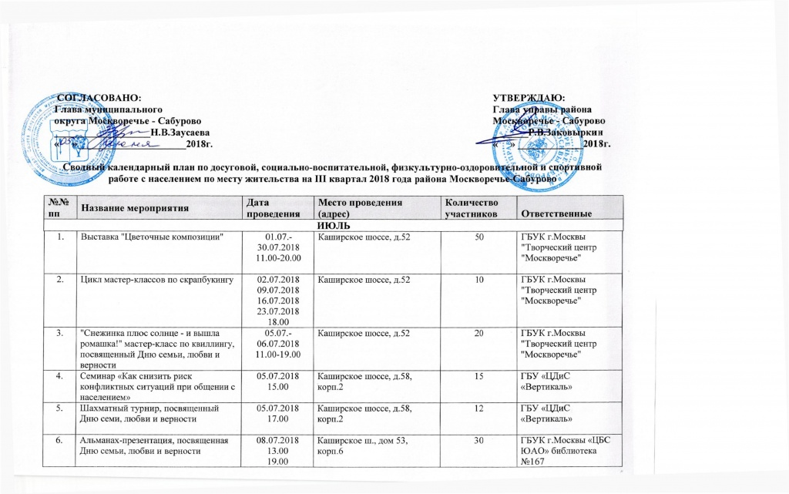
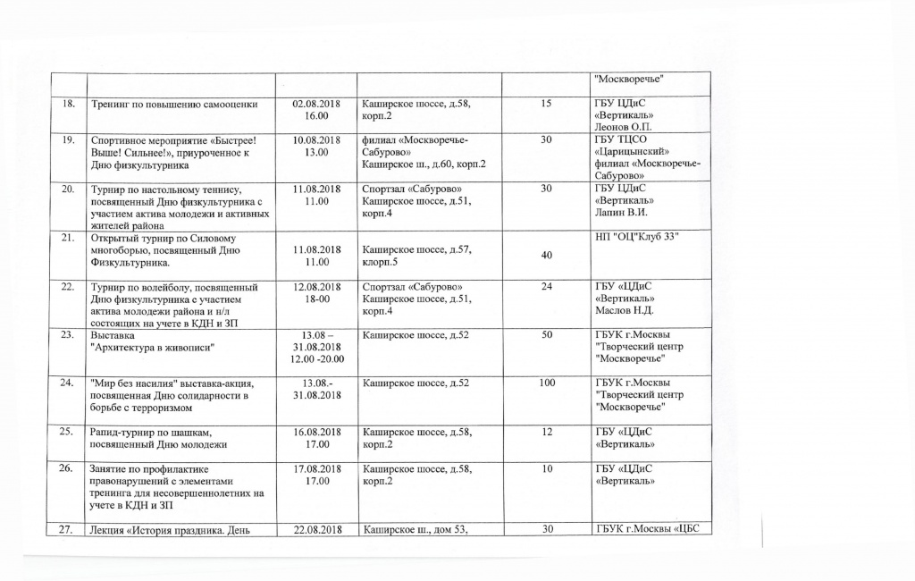
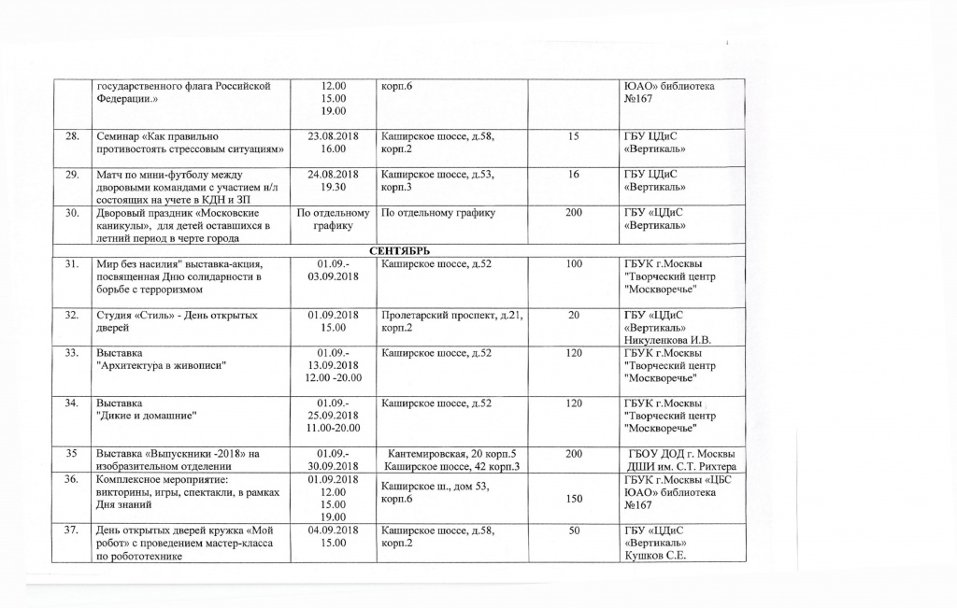
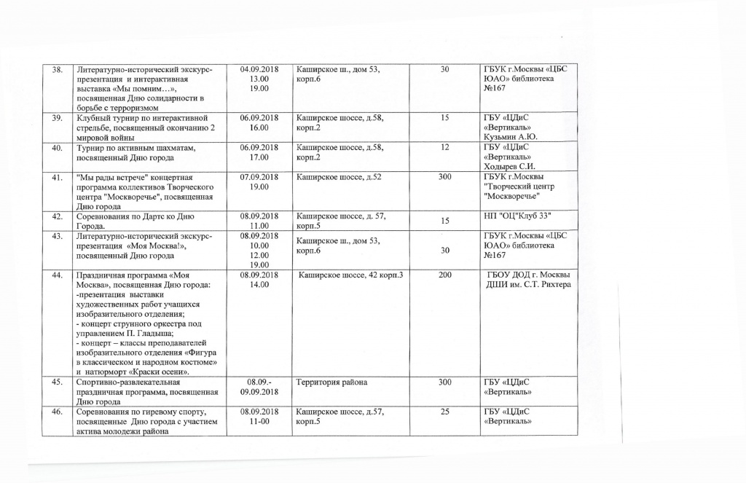
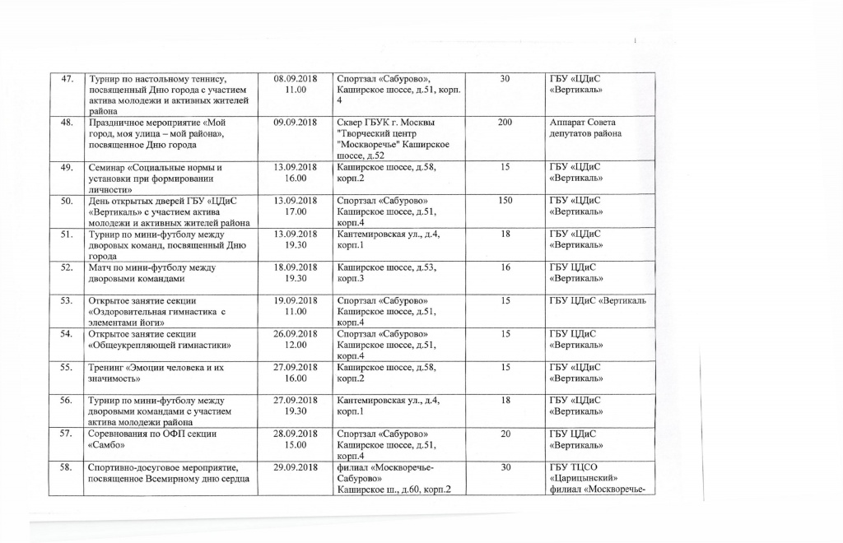
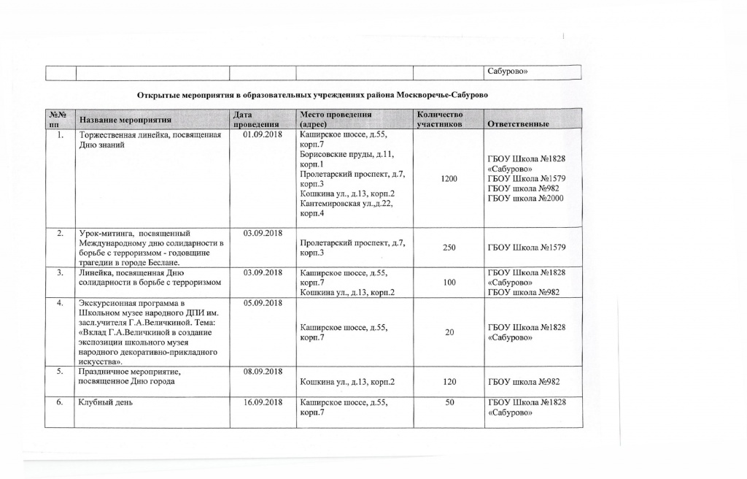
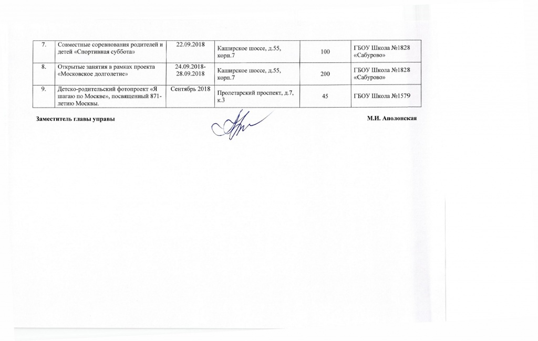

Адрес страницы: http://moskvoreche-saburovo.mos.ru/organization-of-recreational-social-and-educational-sports-and-recreational-and-sports-work-with-the/detail/7390597.html
Управа района Москворечье-Сабурово города Москвы

